

**Proposta Comercial**

* Descrição do problema

*Atualmente uma boa parte das informações dos sistemas que são atualizadas em releases pela empresa XYZ, são documentadas de maneira tardia e que demandam muito tempo para finalização da documentação no processo, em virtude da necessidade de relatar tudo o que foi alterado. Em relação a este fato, a equipe desenvolverá uma solução que visa justamente sanar a necessidade de geração de documentações mais dinâmicas:*

*Hoje, o fluxo das atividades no processo de documentação é um tanto quanto demorado, e pode ser assim descrito:*

*a) O programador fornece os dados dos sistemas alterados em release em uma planilha de Excel para equipe de documentação (como tamanho de transferência de arquivos, endereços de IPs, Id dos Sistemas envolvidos, usuários, campos e dados de clientes)*

*b) A equipe de documentação da empresa XYZ, pega essas informações e montam um Template básico com algumas informações faltantes como: descrição do processo completo com base em diagramas, descrições de testes e troubleshootings.*

*c) A equipe de documentação encarrega-se de alterar o versionamento da documentação e realizar a revisão durante a etapa de documentação.*

*d) Uma vez que o documento esteja completo e bem revisado, ele é encaminhado para o Gerente da Aplicação/Sistema, que deverá aprovar a liberação do mesmo.*

* Soluções do mercado para o problema

*Foi encontrado o seguinte projeto correlato (1 projeto)*

* *Sistema Online de Customização de Geração de Documentos (.docx e/ou .ppt):* [*https://docxtemplater.com/demo/#simple*](https://docxtemplater.com/demo/#simple)
* Descrição da solução concebida

Disponibilizar um aplicativo com interface amigável que possibilite o usuário a preencher os dados que serão atribuídos automaticamente sobre um Template padrão. Garantindo assim, a criação e alterações de documentações mais dinâmicas de sistemas da empresa XYZ, tornando a vida do usuário muito mais fácil.

* Caso de uso

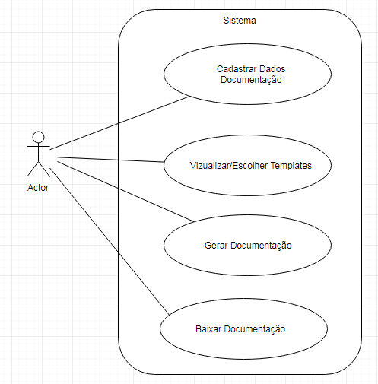

* Indicativo da tecnologia

Para o desenvolvimento do sistema será utilizado a linguagem de programação Javascript, estrutura JSON para criação do Template do documento que será gerado e como banco de dados Firebase para o armazenamento dos dados dos sistemas documentados. Como editor de texto para o desenvolvimento da aplicação será adotado o VS Code.

* Indicativo para escolha da tecnologia

Exemplo

A linguagem JavaScript é uma linguagem utilizada para desenvolvimento de aplicações web, com fraca tipagem, que permite responder as ações/validações dos usuários sem a necessidade de carregamento de páginas.

Firebase é um back-end versátil de diversas aplicações web da atualidade, com ele é possível buscar dados em tempo real à informação necessária pela aplicação. É possível utilizar o Firebase para até encurta o tempo de desenvolvimento de aplicações evitando possíveis problemas com armazenamento de dados em servidores.

JSON (JavaScript Object Notation) é um formato leve que é usado na troca de dados de respostas de Web Services. Esse formato é baseado na linguagem JavaScript (da forma com que objetos são criados em JS). Mas JSON não é exatamente JavaScript.

* Requisitos funcionais

RF01 – O sistema deve permitir o cadastro das informações de sistemas

RF02 – O sistema deve permitir visualizar/escolher Templates

RF03 – O sistema deve gerar a documentação

RF04 – O sistema deve permitir fazer download da documentação

* Projeto das telas/interfaces do Sistema (front end/back end)



**Imagem: DocMaker(site)**

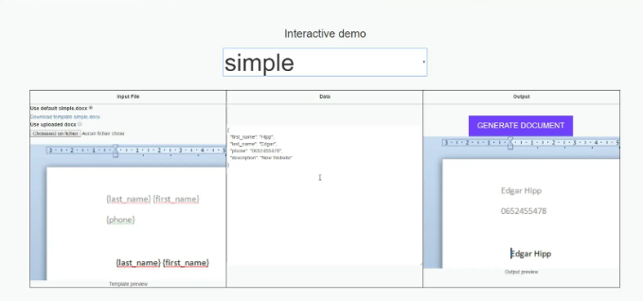

**Imagem: docxtemplater (demo)**

* Plano de testes

Plano de testes de validação da solução desenvolvida:

|  |  |
| --- | --- |
| Requisitos | Descrição das ações |
| RF01 – Cadastrar das informações de sistemas | |  |  | | --- | --- | | Ação | Resultado Esperado | | Clicar no botão “Começar Agora” | Ser redirecionado ao formulário de interação da DocMaker | | Validar a máscara de campos como CPF, etc. | Exibida máscara 999.999.999-99. | | Preencher campos obrigatórios (*) formulário:  - Caso pressionar a tecla Tab;  - Caso salvar formulário sem preenchimento total/parcial dos campos; | Resultados possíveis campos obrigatórios (*):  -Exibir mensagem informando que o campo é obrigatório;  -Exibir mensagem informando “Favor preencher campos obrigatórios! ”; | | Clicar no botão “Voltar” | Sistema deve retornar à página inicial | | Clicar no botão “Salvar” | Sistema deve salvar os dados na base de Dados do FIREBASE | | Clicar no botão “Próximo” OU “Anterior” | Sistema deve permitir navegação no formulário | |
| RF02 – Permitir visualizar/escolher Templates | |  |  | | --- | --- | | Ação | Resultado Esperado | | Clicar no dropdown “Selecione o Template” | Sistema deve listar templates disponíveis | | Clicar no botão “Template Externo” | Sistema deve abrir uma janela de seleção para que o arquivo seja utilizado. | |
| RF03 – Gerar a documentação | |  |  | | --- | --- | | Ação | Resultado Esperado | | Passar o Template Modelo com campos devidamente mapeado para o sitema | Sistema deve substituir o que foi mapeado pelas informações salvas do formulário | |
| RF04 – Baixar documentação | |  |  | | --- | --- | | Ação | Resultado Esperado | | Clicar no botão “Download” | Sistema deve baixar o arquivo gerado para o usuário. | |

* Cronograma para execução do projeto

Datas:

**14/03/2019** – Escolha do tema a ser trabalhado e início do preenchimento da Proposta Comercial

**21/03/2019** – Hello World (N1) – JS

**28/03/2019** – Proposta Comercial e apresentação do PITCH (N2)

**04/04/2019** – Criação da interface do site responsivo DocMaker

**11/04/2019** – Mapeamento do Template Modelo

**18/04/2019** – Feriado

**25/04/2019** – Criação do formulário de interação do usuário

**02/05/2019** - (N3 Avaliação intermediaria)

**09/05/2019** - RF01 – garantir que os dados imputados do formulário, serão salvos no FIREBASE

**16/05/2019** – RF02 – garantir que o usuário possa selecionar o Template Modelo criado e em paralelo trabalhar o RF03.

**23/05/2019** - RF03 – garantir que os dados sejam imputados no documento

**30/05/2019** - (N4) Avaliação intermediaria 2

**06/06/2019** - permitir que o usuário ao final do processo possa fazer download da documentação gerada (RF04)

**13/06/2019** - (N5) documento de entregáveis

**20/06/2019** – Feriado

**27/06/2019** - (N6) APRESENTACAO DO TRABALHO

* Perfil técnico da equipe construtora

A equipe será formada por 1 programador, conforme detalhes abaixo:

**Programador 1**

**• Formação:** Superior incompleto em Bacharelado de Sistemas da Informação;

**• Experiência:** Trabalha com equipe de suporte em Basis SAP e programa apenas no curso.

**• Conhecimentos:** Java; ABAP Básico; vba, aspirante ao JavaScript.

**Aluno: Vítor Amarildo Krüger Reiter**



Equipe: 16

* Custo
* **Versão gratuita:** A versão gratuita será disponibilizada na internet.